Xususiyatlarni Ishlab Chiqish: Masshtablash (Scaling), Normalizatsiya (Normalization) va Standartlash (Standardization)
Xususiyatlarni ishlab chiqish (Feature Engineering) - bu model samaradorligini oshirish uchun xom ma'lumotlardan eng dolzarb o'zgaruvchilarni (xususiyatlar (features)) yaratish, o'zgartirish yoki tanlash jarayonidir. Samarali xususiyatlar modelga ma'lumotlardagi muhim naqshlar va munosabatlarni aniqlashga yordam beradi. U bevosita model qurishga quyidagi yo'llar bilan hissa qo'shadi:
- Yaxshi ishlab chiqilgan xususiyatlar modellarga murakkab naqshlarni yanada samaraliroq o'rganish imkonini beradi.
- Shovqin (noise) va ahamiyatsiz ma'lumotlarni kamaytiradi, bashorat qilish aniqligini (prediction accuracy) yaxshilaydi.
- Ma'lumotlarning mazmunli signallarini ta'kidlash orqali haddan tashqari moslashishning (overfitting) oldini olishga yordam beradi.
- Ko'proq ma'lumotli va tushunarli kiritishlarni yaratish orqali modelni sharhlashni (model interpretation) soddalashtiradi.
Xususiyatlarni ishlab chiqish uchun masshtablash (scaling), normalizatsiya (normalization) va standartlash (standardization) kabi turli usullardan foydalanish mumkin. Keling, ulardan ba'zilarini ko'rib chiqaylik.

1. Absolyut Maksimum Masshtablash (Absolute Maximum Scaling)
Absolyut Maksimum Masshtablash har bir xususiyatni barcha qiymatlarni o'sha xususiyatning eng katta absolyut qiymatiga (maximum absolute value) bo'lish orqali qayta masshtablaydi.
Bu xususiyat qiymatlari -1 dan 1 gacha bo'lgan diapazonda bo'lishini ta'minlaydi. Sodda va ba'zi kontekstlarda foydali bo'lishiga qaramay, u chetga chiqqan qiymatlarga (outliers) juda sezgir bo'lib, ular maksimal absolyut qiymatni buzishi (skew) va masshtablash sifatiga salbiy ta'sir ko'rsatishi mumkin.

$${\text{X}}_{\text{scaled}}=\frac{X_{i}}{\max\left(\left|X\right|\right)}$$

- Qiymatlarni -1 va 1 oralig'ida masshtablaydi.
- Chetga chiqqan qiymatlarga (outliers) sezgir bo'lib, bu uni shovqinli ma'lumotlar to'plamlari (noisy datasets) uchun kamroq mos qiladi.
Kod Misoli: Avval biz Ma'lumotlar To'plamini Yuklaymiz (Load the Dataset).

import pandas as pd
import numpy as np

df = pd.read_csv('Housing.csv')

df = df.select_dtypes(include=np.number)
df.head()
Chiqish:
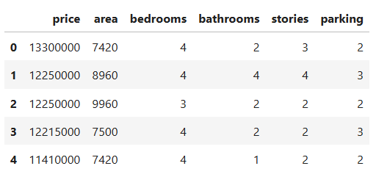
🇺🇿 Tarjima: Absolyut Maksimum Masshtablashni (Absolute Maximum Scaling) Amalga Oshirish

- Har bir ustun bo'yicha maksimal absolyut qiymatni $\mathbf{np.max(np.abs(df), \text{axis}=0)}$ yordamida hisoblaydi.
- Har bir qiymatni o'sha maksimal absolyut qiymatga bo'lish orqali xususiyatlarni -1 va 1 oralig'ida masshtablaydi.
- Masshtablangan ma'lumotlarning dastlabki bir necha qatorini $\mathbf{scaled\_df.head()}$ yordamida ko'rsatadi.

max_abs = np.max(np.abs(df), axis=0)

scaled_df = df / max_abs

scaled_df.head()

Chiqish:
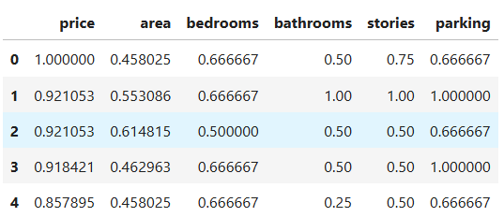
🇺🇿 Tarjima: 2. Min-Maks Masshtablash (Min-Max Scaling)

Min-Maks Masshtablash (Min-Max Scaling) xususiyatlarni minimal (minimum) qiymatni ayirish va maksimal (maximum) hamda minimal qiymatlar farqiga bo'lish orqali o'zgartiradi.
Bu usul xususiyat qiymatlarini belgilangan diapazonga, odatda 0 dan 1 gacha bo'lgan oraliqqa joylashtiradi. U asl taqsimot shaklini (original distribution shape) saqlab qoladi, ammo ekstremal qiymatlarga (extreme values) bog'liqligi sababli chetga chiqqan qiymatlardan (outliers) hali ham ta'sirlanadi.

$${\text{X}}_{\text{scaled}}=\frac{X_{i}-X_{min}}{X_{max}-X_{min}}$$
🇺🇿 Tarjima: Min-Maks Masshtablash (Min-Max Scaling) xususiyatlari va Kod Misoli

- Xususiyatlarni diapazonga masshtablaydi (Scales features to range).
- Chetga chiqqan qiymatlarga (outliers) sezgir, chunki minimal (min) va maksimal (max) qiymatlar buzilishi (skewed) mumkin.

💻 Kod Misoli: Min-Maks Masshtablashni Amalga Oshirish (Performing Min-Max Scaling)
- Xususiyatlarni diapazonga masshtablash uchun MinMaxScaler ob'yektini yaratadi.
- Scaler ma'lumotlarga moslanadi va scaler.fit_transform(df) yordamida o'zgartiriladi (transforms).
- Natijani ustun nomlarini saqlagan holda DataFramega o'tkazadi.
- Masshtablangan dastlabki bir necha qatorlarni scaled_df.head() bilan ko'rsatadi.

from sklearn.preprocessing import MinMaxScaler

scaler = MinMaxScaler()
scaled_data = scaler.fit_transform(df)
scaled_df = pd.DataFrame(scaled_data, columns=df.columns)

scaled_df.head()
Chiqish:
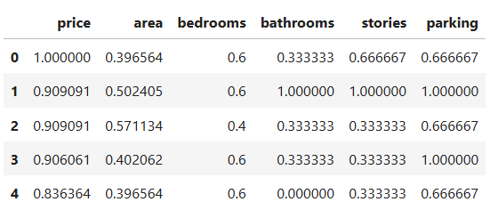
🇺🇿 Tarjima: 3. Normalizatsiya (Vektor Normalizatsiyasi)

Normalizatsiya (Normalization) har bir ma'lumot namunasini (data sample, qator) uning vektor uzunligi (Euclidean norm) 1 ga teng bo'lishi uchun masshtablaydi.
Bu jarayon ma'lumot nuqtalarining kattaligiga (magnitude) emas, balki yo'nalishiga (direction) e'tibor qaratadi, bu esa matn tasniflash (text classification) yoki klasterlash (clustering) kabi burchak yoki kosinus o'xshashligi (cosine similarity) muhim bo'lgan algoritmlarda foydali hisoblanadi.
$${\text{X}}_{\text{scaled}}=\frac{X_{i}}{\left.|X\right.|}$$

Agar rasmda ikkita modul belgilari bo'lsa, quyidagi LaTeX kodini ishlatish kerak:
[
$$X_{\text{scaled}}=\frac{X_{i}}{{\left|X\right|}_{2}}$$

]
Bu yerda ( |X|_2 ) - bu ( X ) ning L2 normasi yoki vektorning uzunligini ifodalaydi.
X_scaled = X_i / ||X||

